**Odkud jste k nám přijeli ?**

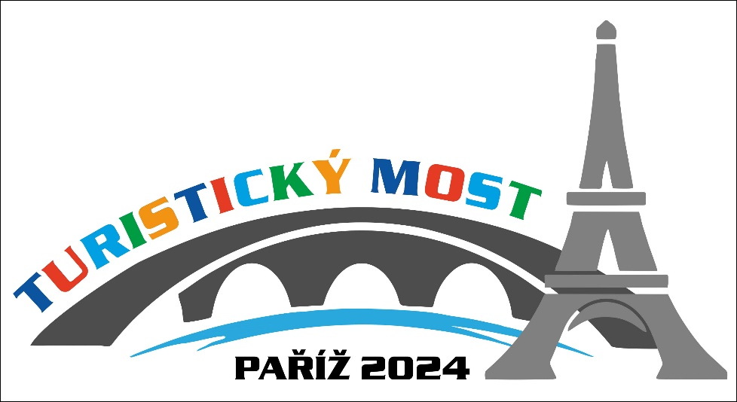

Každý zájemce si během trvání naší expozice (8. – 11. 8.2024) do mapy mohl zapíchnout svůj špendlík. Většinou však skupina či rodina dávali jeden za všechny.

**CELKEM                               2525**

Jihočeský kraj                      35

Jihomoravský kraj             45

Karlovarský kraj                  97

Královehradecký kraj        46

Liberecký kraj                    100

Moravskoslezský kraj       38

Olomoucký kraj                  47

Pardubický kraj                   31

Plzeňský kraj                      108

Praha                                    212

Středočeský kraj               443

Ústecký kraj                    1161

Vysočina                                31

Zlínský kraj                           34

Cizina                                      97

